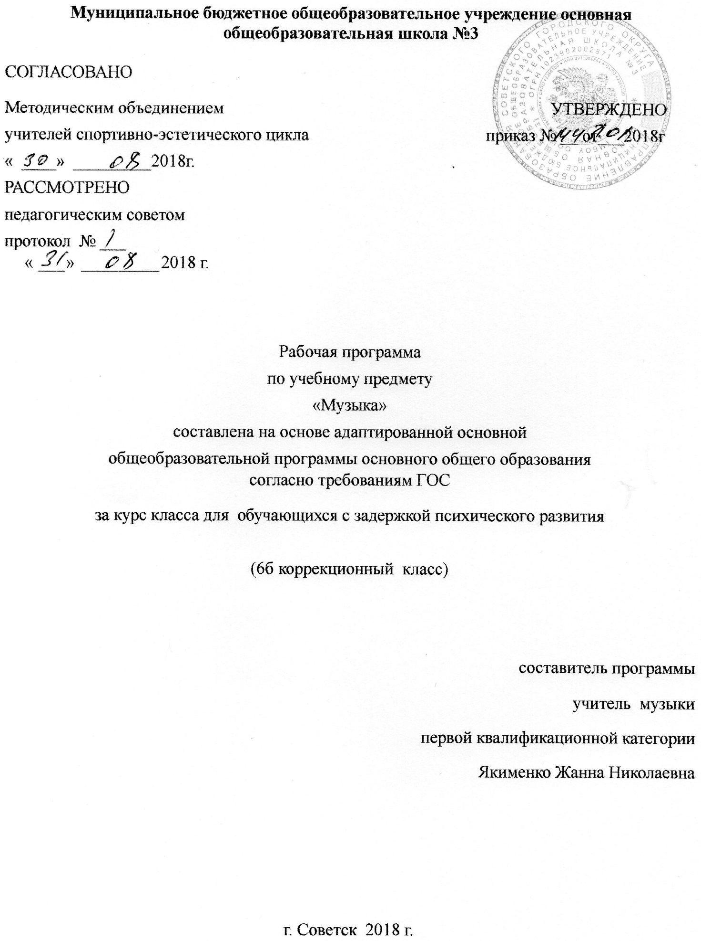

Муниципальное бюджетное общеобразовательное учреждение основная общеобразовательная школа №3

СОГЛАСОВАНО
Методическим объединением УТВЕРЖДЕНО
учителей спортивно-эстетического цикла приказ № __ от___2018г
« » 2018г. .
РАССМОТРЕНО
педагогическим советом
протокол № ___
« » 2018 г.

Рабочая программа
по учебному предмету
«Музыка»
составлена на основе адаптированной основной
общеобразовательной программы основного общего образования
согласно требованиям ГОС
за курс класса для обучающихся с задержкой психического развития

(6б коррекционный класс)

составитель программы
учитель музыки
первой квалификационной категории
Якименко Жанна Николаевна

г. Советск 2018 г.

Содержание программы:

1. Пояснительная записка____________________________с.2

1.1 Возможные результаты _________________________с.4

1.2. Критерии оценки достижения возможных результатов__с.6-7

2. Учебный план __________________________с.8

3. Календарно-тематический план _____________________ с.9-10

4. Образовательные ресурсы ___________________________с.11

1.Пояснительная записка.
Адаптированная рабочая программа по музыке для обучающего 6б класса,
которому рекомендовано обучение по программе специального (коррекционного) класса ЗПР
составлена на основе Государственного образовательного стандарта основного общего образования по искусству, Примерной программы основного общего образования по музыке и авторской программы «Музыка. 5-7 классы» Г.П. Сергеевой и Е.Д. Критской.
Рабочая программа составлена на основе следующих нормативных документов:
федеральный закон от 29.12.2012 No 273-ФЗ (ред. от 05.05.2014) "Об образовании в
Российской Федерации" (с изм. и доп., вступ. в силу с 06.05.2014)
приказ МО РФ от 05.03.2004 г. No 1089 «Об утверждении федерального компонента
государственных стандартов начального общего, основного общего и среднего (полного) общего образования» (с изменениями, внесенными приказами Министерства образования и науки Российской Федерации от 3 июня 2008 г. No 164, от 31 августа 2009 г. No 320, от 19 октября 2009 г. No 427, от 10 ноября 2011 г. No 2643 и от 24 января 2012 г. No 39) приказ МО и Н РФ от 17.12.2010 г. No 1897 «Об утверждении федерального государственного образовательного стандарта основного общего образования»;
базисный учебный план общеобразовательных учреждений РФ, утв. Приказом
Минобразования России от 09.03.2004 No1312 «Об утверждении федерального базисного учебного плана и примерных учебных планов для образовательных учреждений Российской Федерации, реализующих программы общего образования» (ред. от 01.02.2012)
Данная рабочая программа является адаптированной. В связи с этим программа
предусматривает более детальный отбор принципов, форм и методов работы с учащимся.
Программа имеет коррекционную составляющую. Так как воспитанник, обучающийся по
программе специального (коррекционного) класса ЗПР должен освоить курс по музыке на уровне общеобразовательного класса, то изменения в содержание программы не внесено.Для освоения программы воспитанником предусмотрены особые методы и формы работы,
позволяющие освоить курс. Такой способ организации образовательного пространства для
воспитанника позволит работать на зону его ближайшего развития, корректировать уже имеющиеся недостатки психофизиологического развития школьника. Адаптированная
программа по музыке для основной школы является логическим продолжением программы для начальной школы. В соответствии со стандартом основного общего образования по искусству, изучение музыки направлено на достижение следующих целей, обеспечивающих реализацию личностно- ориентированного, когнитивно-коммуникативного, деятельностного подходов к обучению:
- становление музыкальной культуры как неотъемлемой части духовной культуры;
- развитие музыкальности, музыкального, слуха, певческого голоса, музыкальной памяти,
способности к сопереживанию; образного и ассоциативного мышления, творческого воображения;
- освоение музыки и знаний о музыке, о еѐ интонационно-образной природе, жанровом и
стилевом многообразии, особенностях музыкального языка; о музыкальном фольклоре, классическом наследии и современном творчестве отечественных и зарубежных композиторов;
воздействии музыки на человека; еѐ взаимосвязи с другими видами искусства и жизнью;
- овладение практическими умениями и навыками в различных видах музыкально-
творческой деятельности: слушание музыки, пении, музыкально-пластическом движении,
импровизации, драматизации исполняемых произведений;
- воспитание эмоционально-ценностного отношения к музыке; устойчивого интереса к
музыке, музыкальному искусству своего народа и других народов мира; музыкального вкуса
учащихся: потребности к самостоятельному общению с высокохудожественной музыкой и
музыкальному самообразованию; слушательской и исполнительской культуры учащихся.
Задачи программы по музыке для обучающегося с задержкой психического развития
максимально приближены к задачам, поставленным перед общеобразовательной школой, и
учитывают специфические особенности воспитанников:
- приобщение к музыке, как эмоциональному, нравственно - эстетическому феномену, осознание через музыку жизненных явлений, раскрывающих духовный опыт поколений;
- освоение особенностей языка музыки, общих и специфических средств художественной выразительности разных видов искусств.
- воспитание художественных умений и навыков, лежащих в основе слушательской и исполнительской культуры обучающихся.
- воспитание музыкальности, художественного вкуса и потребности общения с искусством;
воспитание уважения к истории культуры своего Отечества, выраженной в ее в звуковидении музыкального искусства, в национальных образах предметно-материальной и пространственной среды и понимания красоты человека;
- развитие творческого потенциала, ассоциативности мышления, воображения, позволяющих проявить творческую индивидуальность в различных видах музыкальной деятельности; развитие способности к эстетическому освоению мира, способности оценивать произведения искусства по законам гармонии и красоты;
- ориентироваться в мире современной музыкальной, художественной культуры.

1.1 Возможные результаты
В результате изучения курса музыки воспитанник должен:
Знать/понимать:
- специфику музыки как вида искусства;
- значение музыки в художественной культуре и еѐ роль в различных видах творчества;
- возможности музыкального искусства в отражении «вечных» проблем жизни;
- основные жанры народной и профессиональной музыки;
- многообразие музыкальных образов и способов их развития;
- основные формы музыки;
- характерные черты и образцы творчества крупнейших русских и зарубежных композиторов;
- виды оркестров, название наиболее известных инструментов;
- имена выдающихся композиторов и музыкантов-исполнителей;
Уметь:
- эмоционально - образно воспринимать и характеризовать музыкальные произведения;
- узнавать на слух изученные произведения русской и зарубежной классики, образцы на-
родного музыкального творчества, произведения современных композиторов;
-выразительно исполнять песни композиторов-современников, народные песни (с сопро-
вождением и без), на внеклассных и внешкольных музыкальных занятиях, школьных праздниках;
- выразить собственную позицию относительно прослушанной музыки в форме устных
выступлений и высказываний на музыкальных занятиях; определения своего отношения к
музыкальным явлениям действительности.
- понимать взаимодействие музыки с другими видами искусства на основе осознания
специфики языка каждого из них (музыки, литературы, изо, искусства, тетра, кино и др.);
- находить ассоциативные связи между художественными образами музыки и других видов
искусства;
- размышлять о знакомом музыкальном произведении, высказывать суждения об основной
идее, средствах и формах еѐ воплощения;
- различать простые жанры вокальной, инструментальной, сценической музыки; находить
жанровые параллели между музыкой и другими видами искусства;
- участвовать в коллективной исполнительской деятельности;
- передавать свои музыкальные впечатления в устной или письменной форме;
- развивать умения и навыки музыкально-эстетического самообразования: участие в
творческих мероприятиях училища, посещение концертов, тетра, формирование фонотеки.

1.2. Критерии оценки достижения возможных результатов
Слушание музыки
На уроках проверяется и оценивается умение учащихся слушать музыкальные произведения, давать словесную характеристику их содержанию и средствам музыкальной выразительности, умение сравнивать, обобщать; знание музыкальной литературы.
Учитывается:
- степень раскрытия эмоционального содержания музыкального произведения через средства музыкальной выразительности;
- самостоятельность в разборе музыкального произведения;
- умение учащегося сравнивать произведения и делать самостоятельные обобщения на основе полученных знаний.
Отметка «5»
Дан правильный и полный ответ, включающий характеристику содержания музыкального произведения, средств музыкальной выразительности, ответ самостоятельный;
Отметка «4»
Ответ правильный, но неполный: дана характеристика содержания музыкального произведения, средств музыкальной выразительности с наводящими (1-2) вопросами учителя;
Отметка «3»
Ответ правильный, но неполный, средства музыкальной выразительности раскрыты недостаточно, допустимы несколько наводящих вопросов учителя;
Отметка «2»
Ответ обнаруживает незнание и непонимание учебного материала.
Хоровое пение. Для оценивания качества выполнения учениками певческих заданий необходимо предварительно провести индивидуальное прослушивание каждого ребёнка, чтобы иметь данные о диапазоне его певческого голоса.
Учёт полученных данных, с одной стороны, позволит дать более объективную оценку качества выполнения учеником певческого задания, с другой стороны - учесть при выборе задания индивидуальные особенности его музыкального развития и, таким образом, создать наиболее благоприятные условия опроса. Так, например, предлагая ученику исполнить песню, нужно знать рабочий диапазон его голоса и, если он не соответствует диапазону песни, предложить ученику исполнить его в другой, более удобной для него тональности или исполнить только фрагмент песни: куплет, припев, фразу.
Критерии оценки:
Отметка «5»
Знание мелодической линии и текста песни, чистое интонирование и ритмически точное исполнение, выразительное исполнение;
Отметка «4»
Знание мелодической линии и текста песни, в основном чистое интонирование, ритмически правильное, пение недостаточно выразительное;
Отметка «3»
Допускаются отдельные неточности в исполнении мелодии и текста песни, неуверенное и не вполне точное, иногда фальшивое исполнение, есть ритмические неточности, пение невыразительное;
Отметка «2»
Исполнение неуверенное, фальшивое.

2.Учебный план
Предмет | Класс | Кол-во часов в нед. | I триместр | II триместр | III  триместр | Год
музыка | 6«Б» (ЗПР) | 1 | 12 | 11 | 12 | 35

3.Календарно-тематическое планирование 6б ЗПР класс
№  урока  по порядку | ТЕМА УРОКОВ | Количество часов, отводимых на изучение темы | Дата  проведения
№  урока  по порядку |  | Количество часов, отводимых на изучение темы | план | факт
«Мир образов вокальной и инструментальной музыки»
1 | Мир музыкальных образов | 1 | 3.09
2 | Образы романсов и песен | 1 | 10.09
3 | Два музыкальных посвящения | 1 | 17.09
4 | Портрет в музыке и живописи | 1 | 24.09
5 | «Уноси моѐ сердце в звенящую даль» | 1 | 1.10
6 | Мастерство исполнителя | 1 | 8.10
7 | Обряды и обычаи | 1 | 15.10
8 | Искусство пения | 1 | 22.10
9 | Мир старинной песни | 1 | 12.11
10 | Народное искусство Древней Руси | 1 | 19.11
11 | Русская духовная музыка | 1 | 26.11
12 | Г. Кикта. «Фрески Софии Киевской» | 1 | 3.12
13 | Музыка И.С. Баха. | 1 | 10.12
14 | Образы скорби и печали | 1 | 17.12
15 | Авторская песня | 1 | 24.12
16 | Джаз | 1 | 14.01
17 | Джаз | 2 | 21.01
18 | Вечные темы | 1 | 28.01
19 | II. «Мир образов камерной и симфонической музыки» Ф. Шопен |  | 4.02
20 | Ночной пейзаж | 1 | 11.02
21 | Инструментальный концерт | 1 | 18.02
22 | Контрольный тест. Космический пейзаж | 1 | 25.02
23 | Симфоническая музыка | 1 | 4.03
24 | Симфоническое развитие | 1 | 11.03
25 | Программная увертюра Л.ван Бетховена «Эгмонт» | 1 | 18.03
26 | Увертюра-фантазия П.И. Чайковского «Ромео и Джульетта» | 1 | 1.04
27 | Музыкальный театр | 1 | 8.04
28 | Музыкальный театр | 1 | 15.04
29 | Музыкальный театр | 1 | 22.04
30 | Музыкальный театр | 1 | 29.04
31 | Образы киномузыки | 1 | 6.05
32 | Образы киномузыки | 1 | 13.05
33 | Образы киномузыки | 1 | 20.05
34 | Итоговый тест. Мир композитора | 1 | 27.05
35 | Урок-концерт | 1 | 31.05

4. Образовательные ресурсы

1. Абдуллин Э.Б. Теория музыкального образования. – М.: Издательский центр «Академия», 2004.
2. Алеев В.В, Т.И. Науменко, Т.Н. Кичак. Музыка. 1-4 кл., 5-8.: программы для общеобразовательных учреждений. 5-е изд., стереотип. – М.: Дрофа, 2007.
3. Алиев Ю.Б. Настольная книга школьного учителя-музыканта. – М.: Гуманитарный издательский Центр ВЛАДОС, 2000.
4. Алиев Ю.Б. Пение на уроках музыки. - М.: Издательство ВЛАДОС-ПРЕСС, 2005.
5. Владимиров В.Н., Лагутин А.И. Музыкальная литература. М.: Музыка, 1984.
6. Гульянц Е.И. Детям о музыке: М.: «Аквариум», 1996.
7. Дмитриева Л.Г., Черноиваненко Н.М. Методика музыкального воспитания в школе. – М.: Издательский центр «Академия», 2000.
8. Клёнов А. Там, где музыка живёт. М.: Педагогика, 1985.
9. Куберский И.Ю., Минина Е.В. Энциклопедия для юных музыкантов. – СПб: ТОО «Диамант», ООО «Золотой век», 1996.

3.Календарно-тематическое планирование 5б класс
№  урока  по порядку | ТЕМА УРОКОВ | Количество часов, отводимых на изучение темы | Дата  проведения
№  урока  по порядку |  | Количество часов, отводимых на изучение темы | план | факт
1 |  | 1
2 |  | 1
3 |  | 1
4 |  | 1
5 |  | 1
6 |  | 1
7 |  | 1
8 |  | 1
9 |  | 1
10 |  | 1
11 |  | 1
12 |  | 1
13 |  | 1
14 |  | 1
15 |  | 1
16 |  | 1
17 |  | 1
18 |  | 1
19 |  | 1
20 |  | 1
21 |  | 1
22 |  | 1
23 |  | 1
24 |  | 1
25 |  | 1
26 |  | 1
27 |  | 1
28 |  | 1
29 |  | 1
30 |  | 1
31 |  | 1
32 |  | 1
33 |  | 1
34 |  | 1
35 |  | 1
 |  | 1

